ЛАБОРАТОРНА РОБОТА №5

РОЗРОБКА ВЛАСНИХ КОНТЕЙНЕРІВ. ІТЕРАТОРИ

Мета: Набуття навичок розробки власних контейнерів. Використання ітераторів.

1 ВИМОГИ

**1.1 Розробник**

- Котенко Сергій Миколайович;

- Студент групи КІТ 102.8(а);

- 19-12-2019р..

**1.2 Загальне завдання**

Розробити клас-контейнер, що ітерується для збереження початкових даних завдання л.р. №3 у вигляді масиву рядків з можливістю додавання, видалення і зміни елементів. В контейнері реалізувати та продемонструвати наступні методи:

String toString() повертає вміст контейнера у вигляді рядка;

void add(String string) додає вказаний елемент до кінця контейнеру;

void clear() видаляє всі елементи з контейнеру;

boolean remove(String string) видаляє перший випадок вказаного елемента з контейнера;

Object[] toArray() повертає масив, що містить всі елементи у контейнері;

int size() повертає кількість елементів у контейнері;

boolean contains(String string) повертає true, якщо контейнер містить вказаний елемент;

boolean containsAll(Container container) повертає true, якщо контейнер містить всі елементи з зазначеного у параметрах;

public Iterator<String> iterator() повертає ітератор відповідно до Interface Iterable.

В класі ітератора відповідно до Interface Iterator реалізувати методи:

public boolean hasNext();

public String next();

public void remove().

Продемонструвати роботу ітератора за допомогою циклів while и for each.

Забороняється використання контейнерів (колекцій) і алгоритмів з Java Collections Framework.

2 ОПИС ПРОГРАМИ

**2.1 Опис логічної структури**

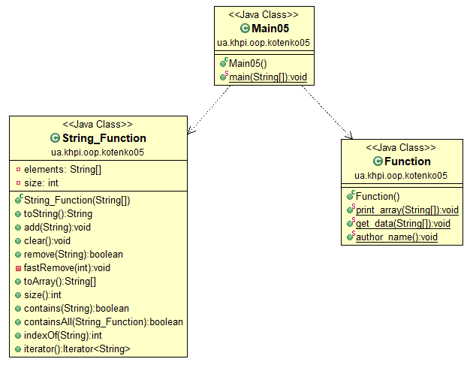

**2.2 Фрагменти коду**

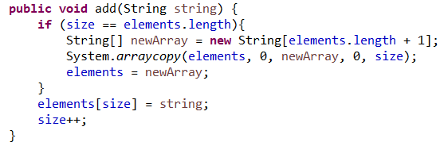

Рисунок 2.1 – Додавання елементу

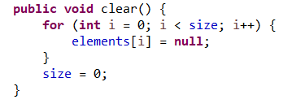

Рисунок 2.2 – Очистка масиву

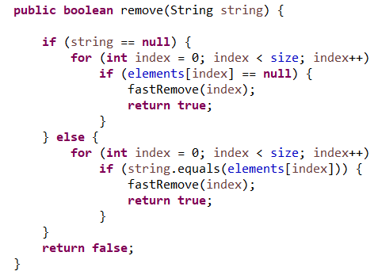

Рисунок 2.3 – Видалення елементу

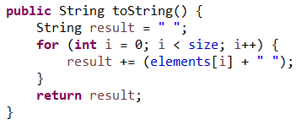

Рисунок 2.4 – Занесення до строки

**3 ВАРІАНТИ ВИКОРИСТАННЯ**

**3.1 Ілюстрація роботи програми**

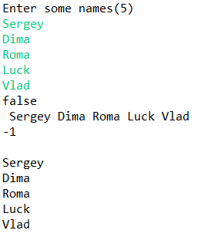

Рисунок 3.1 – Введена інформація з відпрацьованими функціями

**ВИСНОВОК**

В інтегрованому середовищі *Eclipse* розроблена програма мовою Java. Виконання програми дозволяє продемонструвати роботу контейнерів та ітераторів.